Лабораторная работа №4

Дискреционное разграничение прав в Linux. Расширенные атрибуты

Крутова Екатерина Дмитриевна

Содержание

# Цель работы

Целью данной работы является приобретение практических навыков работы в консоли с расширенными атрибутами файлов.

# Выполнение лабораторной работы

1. Выполнение пунктов (рис. [-@fig:001] - [-@fig:0011]).

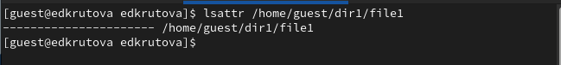

Просмотр расширенных атрибутов файла file1



Установка прав на файл file1, разрешающих чтение и запись для владельца файла

Попытка установить на файл file1 расширенный атрибут a

Попытка установить на файл file1 расширенный атрибут a

Установка на файл file1 расширенный атрибут a с консоли с правами администраторв

Установка на файл file1 расширенный атрибут a с консоли с правами администраторв

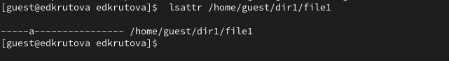

Просмотр расширенных атрибутов файла file1

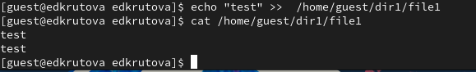

Дозапись в файл file1 слова «test»

Попытка стереть имеющуюся в файле file1 информацию

Попытка стереть имеющуюся в файле file1 информацию

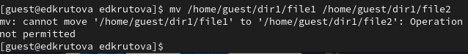

Попытка переименовать файл

Попытка установить на файл file1 иные права

Попытка установить на файл file1 иные права

Удаление атрибута a

Удаление атрибута a

Переименование файла и изменение прав

Переименование файла и изменение прав

# Выводы

Я приобрела практические навыки работы в консоли с расширенными атрибутами файлов.